**ФАРМРЫНОК-2014: ТОЧКИ РОСТА**

**МОСКВА**

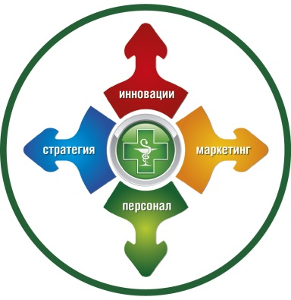

**16 апреля 2014 г.**

**10.00-16.30**

**«НОВОТЕЛЬ», КОНФЕРЕНЦ-ЗАЛ «ПАРИЖ»**

(ул. Новослободская, 23, м.Менделеевская)

**Аудитория: руководители и владельцы аптек**

На конференции с докладом «Инновации в аптечном бизнесе» выступит генеральный директор компании «ЮНИКО» Лунев Игорь Юрьевич. Темы его выступления:

1. Новое в программах лояльности:

* программы лояльности на основе процессинговых систем, коалиционные программы лояльности («Спасибо» от Сбербанка, Город скидок)
* работа с базой данных лояльных покупателей (постоянных клиентов): подготовка индивидуальных предложений, СМС-рассылки

1. Организация работы аптеки с производителями:

* оценка эффективности маркетинговых программ, стимулирование персонала на работу по этим программам
* маркетинговые программы дистрибьюторов («Катрен» - Дельта-10)
* совместные маркетинговые программы производителей, врачей и аптеки («Карта забота» компании «Пфайзер»)

Передача части функций аптеки сторонним организациям-партнерам (аутсорсинг): расценка товара с учетом особенности и пожеланий аптеки, разработка ценовой политики, контроль расценки ЖВЛС, контроль фальсификатов.

Технические инновации: информационные терминалы, электронная очередь, противокражные системы. В выступление будут приведены примеры конкретной реализации и даны рекомендации по их внедрению (в т.ч. используя ПО «Юнико-Аптека»)

После выступления будет проведена дискуссия по проблемам, освещенным в докладе.

Приглашаем Вас принять участие в мероприятии. Предварительная регистрация – обязательна.